虹口区2015年高考练习试卷 生命科学
2015.4
考生注意：本试卷全部由机器阅卷。
选择题（1-30题），请用2B铅笔在答题纸上将选项答案涂黑。
综合题（31-74题），请用蓝色或黑色水笔将答案填写在答题纸各题号的相应位置上。
一、选择题（60分）
1．下列有关人体细胞的化学反应，可以不在细胞器中进行的是（ ）
A．性激素的合成 B．胃蛋白酶的合成
C．CO₂的生成 D．H⁺的生成
2．用含³²P的磷酸盐培养液培养洋葱根尖细胞，一段时间后，细胞的结构以及化合物中具有放射性的是（ ）
①核糖 ②核膜 ③核仁 ④核酸
A．①③④ B．②③④ C．②④ D．①③
3．下列关于金黄色葡萄球菌的叙述中，正确的是（ ）
A．在细胞核中完成DNA复制 B．转录和翻译都在细胞质中完成
C．可遗传变异的来源主要是基因重组 D．生命活动所需能量主要由线粒体提供
4．图1表示植物叶表皮上气孔的开放原理。取同一叶片的两块表皮A和B，A放在清水中，B放在0.3g/mL KNO₃溶液中，K⁺、NO₃⁻ 离子可通过主动运输进入细胞。将A和B制成临时装片在显微镜下持续观察一段时间，观察到的表皮气孔情况是（ ）
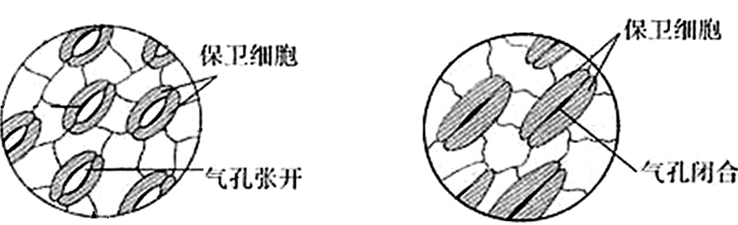
A．A开启、B关闭
失水
吸水
图1
保卫细胞
保卫细胞
气孔张开
气孔闭合
B．A关闭、B开启
C．A关闭、B先开启后关闭
D．A开启、B先关闭后开启
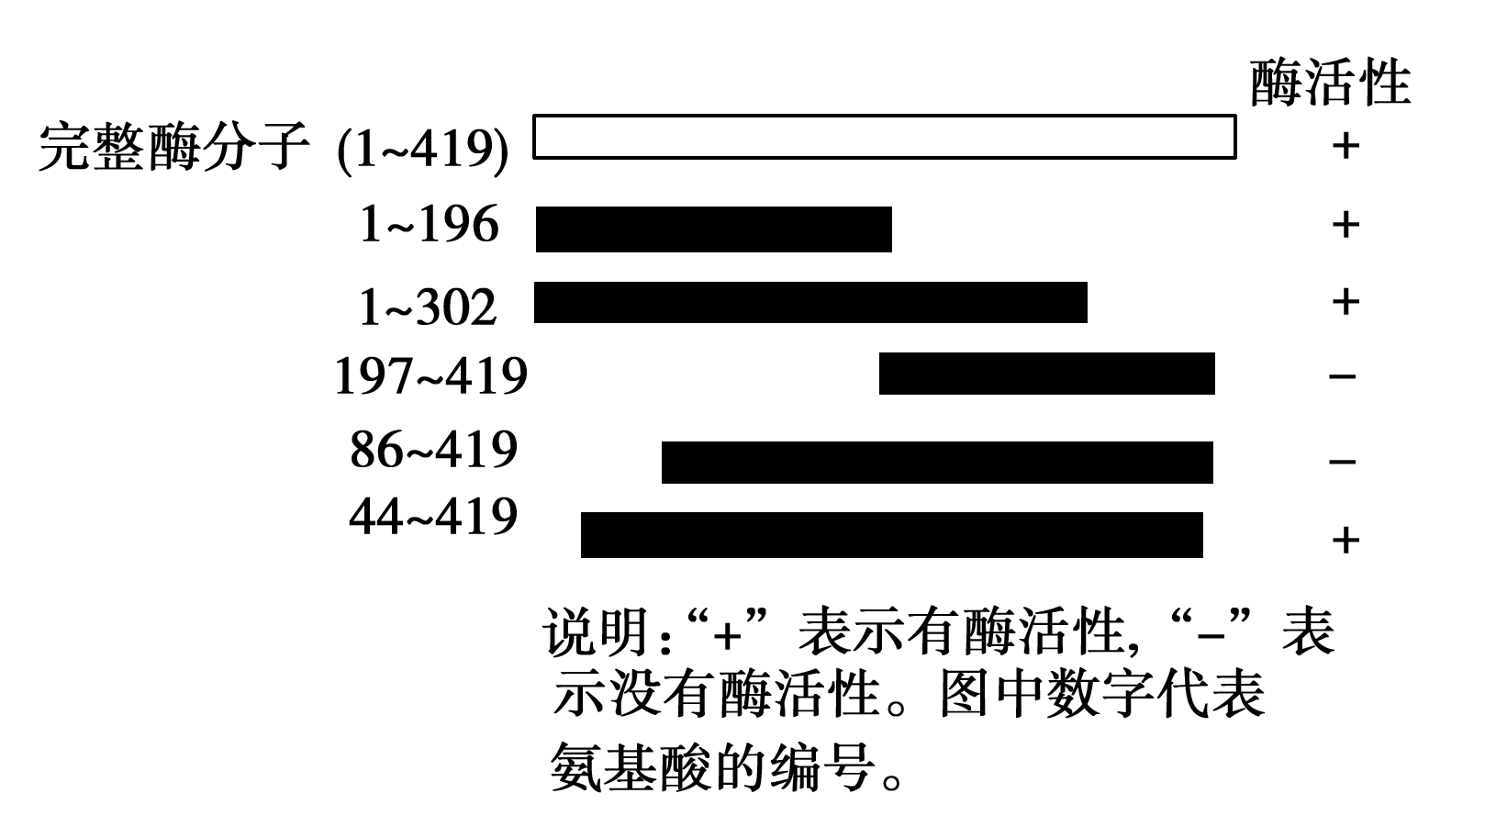
5．某种酶是419个氨基酸形成的蛋白质。科学家利用生物技术做出5种不同长度的该酶片段，并分别测定其活性如图2所示，分析该酶最可能具有活性的部分是（ ）
A．第1号氨基酸到第43号氨基酸
B．第44号氨基酸到第85号氨基酸
C．第196号氨基酸到第419号氨基酸
D．第197号氨基酸到第302号氨基酸
图2
6．高压灭菌锅杀灭细菌的直接原因是（ ）
A．高压 B．高温 C．高湿 D．高压加高湿
7．下面微生物的细胞壁合成会受到青霉素抑制的是（ ）
A．产甲烷细菌 B．极端嗜盐菌 C．结核分枝杆菌 D．酵母菌
8．用班氏试剂鉴别健康人的下列四种液体，出现砖红色沉淀的是（ ）
A．血浆 B．唾液 C．胃液 D．尿液
9．图3表示人体内主要能源物质氧化分解的部分途径，其中X、Y、M、N代表物质。下列叙述正确的是（ ）
A．糖原水解主要发生在骨骼肌细胞中
B．X→Y过程发生在细胞质基质中
C．M、N分别代表乳酸和酒精
D．Y、M、N中的氧元素均来自于X
10．图4表示人体运动强度与血液中乳酸含量、氧气消耗速率的关系，下列说法正确的是（ ）
图4
a b c d
相对值
氧气消耗速率
血液中乳酸水平

A．ab段为有氧呼吸，bc段为有氧呼吸和无氧呼吸，cd段为无氧呼吸
B．无论图中何种运动强度下，肌肉细胞CO₂的产生量始终等于O₂的消耗量
C．bd段无氧呼吸时有机物中的能量大部分以热能形式散失
D．若运动强度长时间超过c，乳酸大量积累导致内环境pH持续下降
11．胰岛B细胞合成胰岛素的过程中，不需要（ ）
A．脱氧核苷酸 B．核糖核苷酸 C．核糖核酸 D．氨基酸
12．调节人体水和无机盐平衡最重要的器官是（ ）
A．肝脏 B．垂体 C．肾 D．汗腺
13．图5中a表示浆细胞，b表示抗体，c表示致敏T细胞，则e和d分别表示（ ）
图5
A．体液免疫和淋巴因子
B．细胞免疫和记忆细胞
C．特异性免疫和记忆细胞
D．特异性免疫和淋巴因子
14．用不同浓度的脱落酸处理同种水稻种子，在相同条件下培养后测得秧苗的干重和鲜重，如图6。下列有关叙述正确的是（ ）
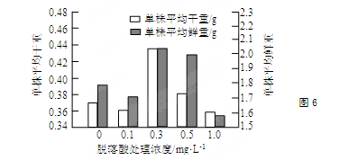

A．0.1mg/L脱落酸处理后的秧苗与0.5mg/L脱落酸处理后的秧苗干重无显著差异
B．0.3mg/L脱落酸对秧苗有机物的积累有显著的促进作用
C．0.5mg/L脱落酸处理后的秧苗表现为生长受抑制
D．1.0mg/L脱落酸处理后的秧苗将不能生长

15．下列对内环境的叙述，错误的是（ ）
A．内环境保持相对稳定有利于机体适应外界环境的变化
B．内环境稳态有利于酶活性的正常体现
C．内环境中Na⁺、K⁺浓度的相对稳定有利于维持神经细胞的正常兴奋性
D．内环境中丙酮酸氧化分解可以给细胞提供能量
16．图8中胚芽鞘a侧生长素浓度在图7的A点以下范围内，则b侧生长素浓度最可能的范围是 （ ）
A．O~A
B．A~B
C．A~C
图8
D．B~D
图7
17．图9显示人体体温调节的部分过程，其中①②③代表激素。当某人从温暖的房间走到寒冷的室外时，不可能出现的生理现象是（ ）
图9
A．①②的含量增加
B．①②对垂体均起促进作用
C．①只能作用于垂体细胞
D．骨骼肌受神经支配，非自主颤栗
18．下列关于人体血压调节的叙述中，错误的是（ ）
A．动脉血压突然降低时，引起交感神经活动加强，动脉血压回升
B．长期过度紧张，可使心血管中枢平衡失调，导致血压升高
C．心舒期血液向外周流动的速度减慢，则舒张压降低
D．心排血量不变，血管管径变小，则收缩压也会相应升高
19．在牛蛙的脊髓反射实验中，若要证明感受器是完成搔扒反射必不可少的环节，下列操作不合适的是（ ）
A．剪去牛蛙的头背部 B．用0.5%HCl溶液刺激趾尖
C．用探针破坏牛蛙的脊髓 D．环割后肢脚趾尖的皮肤
20．图10是血糖的激素调节示意图，若以“+”和“-”分别表示促进和抑制作用，则①②③④依次是（ ）
图10
A．+、-、+、-
B．+、+、+、+
C．-、-、-、+
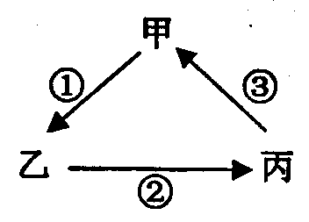
D．+、+、+、-
图11
21．图11中甲、乙、丙表示生物个体或结构，①～③表示相应过程，下列叙述与图示不符的是（ ）
A．甲为植物体一部分，乙为愈伤组织，丙为胚状体，①过程必须在无菌条件下进行
B．甲为成熟哺乳动物个体，乙为配子，丙为受精卵，基因重组发生在②过程中
C．甲为二倍体植株，乙为花粉粒，丙为单倍体，③过程需要用秋水仙素处理
D．甲为成年母羊，乙为去核的卵细胞，丙为重组细胞（胚胎），②过程的核心技术是
细胞核移植
22．假设将含有一对同源染色体的一个精原细胞的所有DNA分子用³²P标记，然后供给含³¹P的原料，使其进行一次有丝分裂，产生的两个子细胞再在³¹P的环境中各自进行减数分裂。最终产生的八个精子中，含³²P 和³¹P标记的精子所占比例分别为（ ）
A．50%，100% B．25%，25% C．25%，50% D．100%，100%
23．图12是某男子性染色体上部分基因分布示意图。其女儿体内不可能出现的是 （ ）
A．基因C B．基因D
C．基因A D．基因B
24．下列关于血型的叙述正确的是（ ）
A．人类控制ABO血型系统的血型遗传有三对复等位基因
图12
B．ABO血型系统分类的标准是血清中的凝集素
C．若AB型母亲的红细胞能与儿子的血清发生凝集，儿子一定不是AB型
D．输血的基本原则是：O型血是全能供血者，其他血型须同型相输
25．用豌豆进行遗传试验时，下列操作错误的是（ ）
A．杂交时，须在开花前除去母本的雄蕊 B．自交时，雌蕊和雄蕊都无需除去
C．杂交时，须在开花前除去母本的雌蕊 D．人工授粉后，应套袋
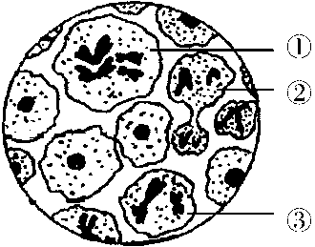
26．图13是基因型为AaBb（两对基因独立遗传）的某动物组织切片显微图像，下列叙述正确的是（ ）
图13
①
③
②
A．细胞②分裂结束后形成极体和次级卵母细胞
B．细胞分裂先后经过①→②→③过程
C．细胞①中有8条染色单体，8个着丝粒
D．细胞③分裂结束后可能产生基因型为AB的两个子细胞
27．图14表示共同生活在一起的两个种群，一个种群主要以a为食，另一个种群主要以b为食，它们所吃的食物有些是共同的，以c表示。图中B表示A经过自然选择形成的结果。下列分析不正确的是（ ）
图14
A．两个种群间存在着竞争的关系
B．自然选择使以c为食的个体逐渐减少
C．自然选择一定会使两种群中的一种灭亡
D．两个种群在竞争中最终适应环境
28．性状分离比的模拟实验中，如图15准备的实验装置，小球上标记的A、a代表基因。下列相关叙述正确的有（ ）
①小球的黑色和白色分别表示雌、雄配子
图15
②小球的颜色可以不同但形状必须相同
③甲、乙中小球数量必须相同，A：a的值可以不同
④实验时需分别从甲、乙中各随机抓取一个小球是模拟等位基因的分离
A．①③ B．①④ C．②③ D．②④
29．如果一个种群中存在着某一对等位基因A和a，其频率分别是50 % ，一段时间后，比例变化为a 为5% 、A为95％。据此进行以下的判断，错误的是（ ）
A．该种群生物能进行有性生殖 B．该种群中有95％个体表现出了更加适应环境的性状C．该种群所处环境可能发生了变化 D．A基因所控制的性状更适应环境

30．下列关于酶工程的叙述，正确的是（ ）
A．酶的分离提纯要依次经过过滤、层析、沉淀、提纯等步骤
B．尿糖试纸中含有葡萄糖羧化酶和过氧化氢酶
C．加酶洗衣粉能提高去污能力是因为运用了酶的固定化技术
D．利用枯草杆菌生产的α-淀粉酶可用于降解水体中的某些污染物

二、综合分析题（90分）
（一）回答下列有关生物进化的问题。（8分）
31．生物进化是有规律的。陆生植物的进化历程是蕨类植物→________→被子植物，得出这一结论的直接证据是______________。
图16表示达尔文自然选择学说和现代生物进化理论之间的某些联系。

图16

32．达尔文自然选择学说基本论点中，认为生物进化的内在因素是___________ ，自然选择学说的核心论点是_______________。
33．现代生物进化理论认为，导致图16过程①发生的原因是__________；过程②必须经过环节是_____________。
34．根据图16，下列分析正确的是___________（多选）
A．E中能生殖个体的全部基因构成了其基因库
B．连线③含义是生存斗争是发生在进化单位内部的
C．连线④存在的联系是繁殖过剩使基因库扩大
D．生物多样性是物种进化的结果
E．连线⑤说明达尔文进化论的论点得到现代进化理论支持

（二）分析有关酶的资料，回答问题并完善实验设计方案。（9分）
石油降解酶能催化污泥中石油的分解以降低石油对环境的污染。图17为不同条件下石油降解酶对某湖泊污泥中石油分解能力的实验测定结果。
35．根据图17的实验数据分析，石油降解酶分解能力最强的条件为_______。
2天后石油含量（g/kg污泥）
污泥含水量20%-40%
污泥含水量40%-60%
污泥含水量60%-80%
A．污泥含水量20-40%、pH=7
B．污泥含水量20-40%、pH=9
C．污泥含水量60-80%、pH=7
D．污泥含水量60-80%、pH=5
图17
36．图18表示在四种温度下石油降解量随时间的变化。则石油降解酶作用的适宜温度应处于__________温度附近。
A．T1
B．T2
C．T3
图18
D．T4
37．如石油降解酶的适宜温度在30℃附近，补全表1中的实验方案，以进一步确定酶的最适温度（设温度梯度的差值为2℃）。请将补充实验方案填入表1的空白处。
表1

图19

湖泊污泥中含有一定量的重金属离子。重金属离子能与酶按比例牢固结合，不可解离，迅速使酶失活。
38．图19表示石油降解酶浓度与酶催化反应速率之间的关系。请在图19中画出湖泊中酶催化反应速率随酶浓度变化的曲线；并说明其原因___________________________________。

（三）回答有关细胞分化和植物组织培养的问题（11分）
图20是胡萝卜根韧皮部细胞组织培养实验过程示意图。

图20

39．植物组织培养依据的理论基础是_____________________ 。离体的胡萝卜韧皮部细胞能在适合的培养基上生长，必须控制的条件是温度、_____、______ 等。
40．②过程称为___________，此过程培养基中植物激素的种类和比例要求是___________ ________________________。
41．通过②过程产生的愈伤组织细胞（C）与根的韧皮部细胞（B）中遗传物质是否相同？_________。C与B细胞形态结构是否相同？_________。③过程中细胞在形态结构和生理功能上出现了差异，其根本原因是________________。
42．从育种的角度来看，植物组织培养与有性生殖相比，优势主要有（列举两条）： ________ ______________________________、_____________________________________。
43．与植物组织培养的培养基相比，用于动物细胞培养的培养液除含有水分、无机盐、糖类、维生素以及氨基酸等之外，通常还要添加______________。

（四）回答下列有关光合作用的问题。（12分）
磷酸转运器是叶绿体膜上的重要结构（见图21）。在有光条件下，磷酸转运器将卡尔文循环产生的磷酸丙糖不断运至细胞质用于蔗糖合成，同时将释放的Pi运至叶绿体基质（Pi和磷酸丙糖通过磷酸转运器的运输严格按照1:1的反向交换方式进行）。
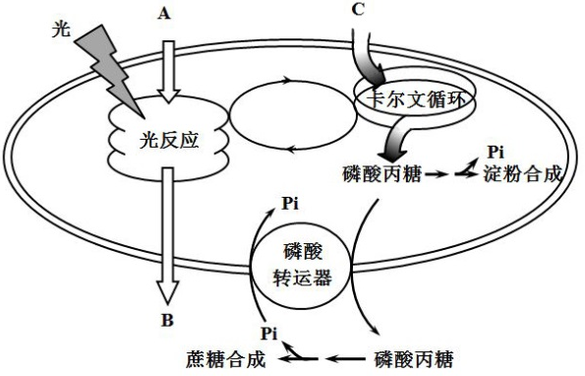
44．光合作用光反应产生的_______________可以被卡尔文循环所利用，将物质C转化为磷酸丙糖。图21中物质C的名称是___________。
45．据图推测，磷酸转运器的化学本质是____。
46．据图分析，下列描述正确的是______（多选）。
A．磷酸丙糖既可以用于合成蔗糖也可以用于合成淀粉
图21
B．若磷酸转运器的活性受抑制，则经此转运器转运进叶绿体的磷酸会减少
C．若合成磷酸丙糖的速率超过Pi转运进叶绿体的速率，则不利于淀粉的合成
D．若磷酸丙糖运出过少，可能会抑制卡尔文循环
将小麦绿色叶片放在温度适宜的密闭容器内，测量在不同的光照条件下容器内氧气量的变化，结果如图22。
47．b点时，叶片的光合作用速率_____（填“大于”、“小于”或“等于”）呼吸作用速率。a点以后的短时间内，叶片细胞内C₃的量将______。
48．在5～15 min内，该容器内氧气量增加的速率逐渐减小，这是因为__________________ _________________________________________。
49．如果叶片的呼吸速率始终不变，则在5～15 min内，小麦叶片光合作用的平均速率（用氧气产生量表示）是______________mol/min。

（五）回答有关微生物的问题。（9分）
凝乳酶是奶酪生产中的关键性酶。培育产高酶活力凝乳酶微生物菌种是目前最有前途的发展方向。图23为产高酶活力凝乳酶的枯草芽孢杆菌培育过程。
提取
凝乳酶
b
紫外线
照射
提取
凝乳酶
提取
凝乳酶
提取
凝乳酶
枯草芽孢杆菌
A₀

A₁
A₂
A₆

测
定
酶
活
力

图23

50．枯草芽孢杆菌的芽孢是___________
A．休眠体 B．营养繁殖体 C．孢子 D．营养体
51．图23所示的b过程的目的是为___________，接种用的平板培养基在制备时需注意的是_____________（多选）。
A．待培养基冷却至50℃左右时进行倒平板
B．倒好的培养基和培养皿要进行高压灭菌处理
C．等到平板培养基冷却凝固后才可以盖上培养皿的皿盖
D．待平板冷却凝固约5-10min后将平板倒过来放置
酶
活
力
单
位
（U）
A₀

A₁

A₂

A₃

A₄

A₅

A₆

图24

在35℃、40分钟内能凝固1mL10%奶粉所需的酶量为一个酶活力单位（U）。图24表示图23中提取得到的各种凝乳酶活力检测结果。
52．据图24所示，酶催化能力最强的是_____组，而各组酶催化能力存在差异的原因是_________________。
53．A₂、A₅组酶活力与A₀组芽孢杆菌相同，两位同学对此做出了推测：
①同学甲：A₂、A₅组芽孢杆菌可能未发生基因突变，用________技术检测即可证实。
②同学乙：A₂、A₅组与A₀组酶活力虽然相同，但也可能存在不同的基因突变，理论上的解释是___________。

（六）回答有关遗传信息传递与表达的问题。（10分）
一个DNA分子被限制酶H剪切，产生A~D四个片段，如图25。据图回答问题。
图25

54．由图25可知，DNA分子被限制酶H识别的序列有_______个。
55．若用箭头和线条表示限制酶的作用位置，下面正确表示限制酶H切割DNA分子位点的是_______。
A． B． C． D． E.
重症综合性免疫缺乏症（SCID）患者缺乏正常的人体免疫功能，一旦被细菌或病毒感染，就会发病死亡。图26显示转基因T淋巴细胞的制备过程，该过程用正常功能的基因（ada基因）增补患者体内缺陷基因，从而达到治疗SCID的目的。据图回答问题。
图26

56．正常功能的基因与患者体内缺陷基因的主要区别是_________________序列不同。
57．图26中，目的基因是_____________；充当运载体的是_____________。
58．ada基因导入T淋巴细胞后，整合到细胞染色体过程中，遗传信息传递的途径是________。
A．RNA→RNA-DNA杂合分子→DNA B．RNA→RNA
C．DNA→DNA-RNA杂合分子→RNA D．DNA→DNA
59．若将ada基因导入患者体内所有的体细胞，是否可以提高治疗效果？为什么？
_________________________________________________________________________。
（七）回答下列有关神经系统中信息传递与调节的问题。（11分）
图27是正在传递神经冲动的突触结构的局部放大示意图，据图回答问题。
60．图27中，①是突触_____膜，其正以________方式释放物质X至___________。
61．物质X为小分子化合物，但仍以图27所示方式释放，其意义是___________（多选）。
图27
A．短时间内可大量释放 B．避免被酶降解
C．有利于神经冲动快速传递 D．减少能量的消耗
记忆的产生是学习或者经历某些刺激后神经元之间突触联系的强化。阿尔茨海默征（AD，俗称“老年痴呆”）主要的临床表现是记忆障碍。研究表明，物质X与记忆密切相关。而AD患者的神经元外β淀粉样蛋白（Aβ）沉积，这种物质的沉积会损坏细胞膜和线粒体膜。
62．据上述资料，分析AD患者记忆障碍的原因：
______________________________________________________________________________________________________________________________________________________。1
另据研究表明，一些药物能够通过模拟或阻断物质X的作用而对神经系统发生作用，如图28。

图28

63．据图28分析，P类药物和Q类药物对后神经元作用的主要区别是 。
64．AD病因可能与物质X的不足有关，据图28可知， 类药物可用于该病的治疗。

（八）分析有关人体代谢及其调节的资料，回答问题。（10分）
65．血液中的脂质大多以脂蛋白的形式存在，脂蛋白的基本结构是以含有不同量的___________为核心，周围包绕有__________________________。
图29是人体脂质代谢与调节的部分机制示意图。

图29

66．据图29可知，VLDL的功能是_______（多选）。
A．运载胆固醇 B．运载甘油三酯
C．将血浆中的脂质运送到肝脏 D．将内源性脂质运送到靶器官
67．M是胆固醇代谢的产物，M是__________。
68．固醇类激素①的名称是______________；固醇类激素②的生理作用是_________________ ________________________________。
69．如图29所示，胆固醇有调节人体生长发育和代谢功能，此外还具有的生理功能是____ ________________，运输该胆固醇的脂蛋白是________。

（九）回答有关遗传病的问题。（10分）
图30为甲病（A-a）和乙病（D-d）的遗传系谱图，据图分析回答。
乙病男
正常男
甲病男
正常女
甲病女
Ⅲ
Ⅰ
1
3
Ⅱ
2
6
7
8
5
4
9
10
11
14
13
12

图30

70．据图30分析， 乙病的遗传方式可能是______（多选）。
A．常染色体显性遗传病 B．常染色体隐性遗传病
C．伴X染色体显性遗传病 D．伴X染色体隐性遗传病
E．伴Y染色体遗传病
71．已知Ⅲ-13的致病基因只来自于Ⅱ-8，则可确定乙病的遗传方式是_______；此时Ⅱ-6的基因型为___________。
72．根据71题已经确定的乙病遗传方式，仅考虑甲乙两病基因，Ⅲ-10是纯合体的概率是________。
另外检查发现Ⅱ-7和Ⅲ-13又都患有红绿色盲（B-b），已知Ⅱ-7和Ⅱ-8生育乙病色盲都患的概率为10% 。
73．若仅考虑乙病基因和色盲基因，下面能正确表示Ⅱ-8基因在染色体上位置的图是

A．
B．
D．
C．

74．若仅考虑乙病和色盲，Ⅱ-7和Ⅱ-8再生育只患色盲男孩的概率是__________。

虹口区2015年生命科学学科高考练习题
参考答案和评分标准 201504
一、选择题
1 | 2 | 3 | 4 | 5 | 6 | 7 | 8 | 9 | 10 | 11 | 12 | 13 | 14 | 15
D | B | B | D | B | B | C | A | B | B | A | C | D | B | D
16 | 17 | 18 | 19 | 20 | 21 | 22 | 23 | 24 | 25 | 26 | 27 | 28 | 29 | 30
C | B | C | C | B | B | A | A | C | C | D | C | D | B | D
二、综合题
（一）（8分）
31．裸子植物 植物化石
32．可遗传的变异 适者生存（自然选择）
33．突变和选择 （生殖）隔离
34．ACDE （2分）

（二）（9分）
35．C （2分）
36．A（2分）
37．（2分）填表1
2天后石油  含量（g/kg污泥） | 26℃ | 28℃ | 30℃ | 32℃ | 34℃
第1组 | / | / | / | / | /
第2组 | / | / | / | / | /
第3组 | / | / | / | / | /
平均值 | / | / | / | / | /

酶浓度（mmol/L）
酶催化反应速率
38．（1分，一条不经过原点的平行直线，平移距离不限）

原因：一定量的重金属离子使一定量的酶失活，当加入的酶量使重金属离子完全与酶结合后，继续加入的酶开始表现（2分）
（三）（11分）
39．植物细胞具有全能性 PH 光照（或无菌）
40．脱分化
细胞分裂素和生长素的浓度比例大致等于1
41． 相同 不同 遗传物质的选择性表达
42．能保持母本的性状 培养周期短繁殖率高
43．动物血清（或血浆或淋巴液）
（四）（12分）
44．ATP和NADPH（2分） CO₂
45．蛋白质
46．ABD（2分）
47．等于 减少
48．光合作用使密闭容器内的CO₂浓度逐渐减少，光合作用速率逐渐下降（2分）。
49．6×10⁻⁸（2分）
（五）（9分）
50．A（2分）
51．获得单个菌落 AD（2分）
52．A6 基因突变具有多向性
53．①PCR（DNA测序） ②一种氨基酸可能对应多种密码子（基因突变发生在非编码区）
（六）（10分）
54．3
55． B（2分）
56．脱氧核苷酸/碱基对
57．ada基因 逆转录病毒
58．A（2分）
59．否。因为基因通常只在一种类型的体细胞中表达（或只有T淋巴细胞表达ada基因；或某些疾病只需少量基因表达产物即可改善症状，不需要有关体细胞都充分表达）（言之有理即可）（2分）
（七）（11分）
60．前 胞吐 突触间隙
61．AC（2分）
62． 因细胞内线粒体损伤能量合成减少，影响神经递质的合成与释放；细胞膜损伤导致神经递质释放量减少；进而减弱了突触之间的联系，影响了记忆。（3分）
63． P类药物可使后神经元持续性兴奋，Q类药物则使后神经元不能发生兴奋。（2分）
64．P
（八）（10分）
65．甘油三酯 磷脂、胆固醇、蛋白质
66．ABD（2分）
67．胆汁酸
68．肾上腺皮质激素 维持生殖腺的正常生理活动，促进生殖细胞的生成和第二性征的发育（2分）
69．参与组成细胞膜 LDL
（九）（10分）
70．BD（2分）
71．伴X染色体隐性遗传病 aaX^{D}Y
72．1/4（2分）
73．D（2分）
74．20%（2分）

